 | ИСПОЛНИТЕЛЬНЫЙ КОМИТЕТ ГОРОДА МАМАДЫШ  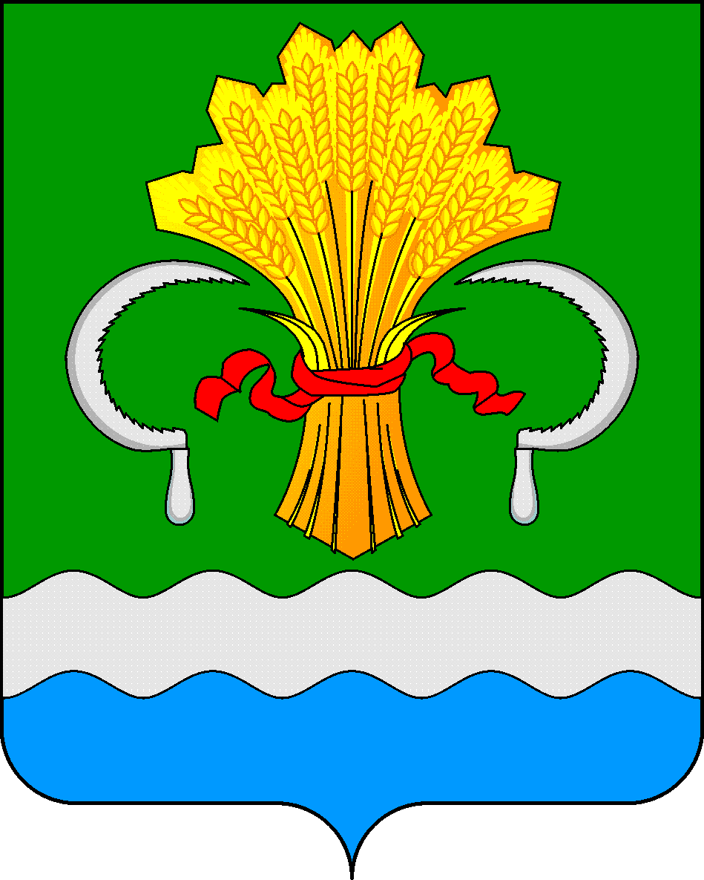  МАМАДЫШСКОГО  МУНИЦИПАЛЬНОГО РАЙОНА  РЕСПУБЛИКИ ТАТАРСТАН  ул.М.Джалиля, д.23/33, г. Мамадыш,  Республика Татарстан, 422190 |  | ТАТАРСТАН  РЕСПУБЛИКАСЫНЫҢ  МАМАДЫШ МУНИЦИПАЛЬ  РАЙОНЫНЫҢ МАМАДЫШ ШӘҺӘРЕ БАШКАРМА КОМИТЕТЫ  М.Җәлил ур, 23/33 й., Мамадыш ш.,  Татарстан Республикасы, 422190
 | Тел.: (85563) 3-31-55, факс 3-17-51, e-mail: Gorod.Mam@tatar.ru, www.mamadysh..tatarstan.ru
 | Постановление  № 133 |  | Карар  от « 07 » июль 2020 ел

№ 130 карарын гамәлдән чыгару турында
Массакүләм ял итү урынын әзерләү турында
шәһәрлеләрнең коену сезоны ачылуга
Нократ елгасында 2020 ел сезоны»

Кулланучылар хокукларын яклау һәм кеше иминлеге өлкәсендә күзәтчелек буенча федераль хезмәтнең 2020 елның 8 маендагы 3.1.0178-20 номерлы «чаралар комплексын, шулай ук COVID-19 эпидемик таралу шартларында чикләү чараларын этаплап бетерү өчен нигез булган күрсәткечләрне билгеләү» һәм Татарстан Республикасы Мамадыш муниципаль районы Башкарма комитеты турындагы Нигезләмә нигезендә карар бирәм:

1. Татарстан Республикасы Мамадыш муниципаль районы Башкарма комитетының «шәһәрлеләрнең күпләп ял итү урынын Нократ елгасында 2020 елгы су коену сезоны ачылуга әзерләү турында»2020 елның 3 июлендәге 130 номерлы карарын гамәлдән чыгарырга.
2. Әлеге карарның үтәлешен үз контролемә алам.

Татарстан Республикасы Мамадыш
муниципаль районы Башкарма
комитеты җитәкчесе Р.М. Гарипов

